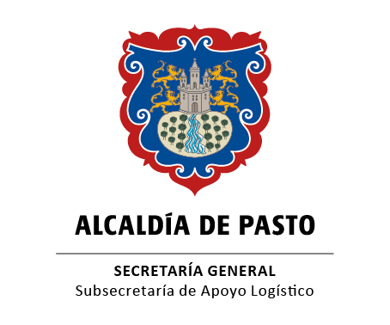
REPUBLICA DE COLOMBIA
ALCALDIA MUNICIPAL DE PASTO
SECRETARIA GENERAL
SUBSECRETARIA DE APOYO LOGISTICO

CIRCULAR No. 013

PARA: SECRETARIOS, SUBSECRETARIOS, DIRECTORES, JEFES DE

OFICINA, FUNCIONARIOS ALCALDIA DE PASTO.

DE: SECRETARIA GENERAL – SUBSECRETARIA DE APOYO LO GISTICO.

ASUNTO: FIJA FECHA DE VENCIMIENTO PARA LAS NOTAS INTERNAS, PARA

RETIRO DE ELEMENTOS DEL ALMACEN.

FECHA: 16 DE AGOSTO DEL 2013

A partir de la fecha de la presente circular, se solicita tener en cuenta las siguientes instrucciones para el retiro de elementos del almacén, mediante notas internas:

- Las notas internas tendrán una vigencia de cinco (5) días hábiles, contados a partir de la autorización por la Subsecretaria de Apoyo Logístico.

- Vencido este término, el Almacén se abstendrá de hacer entrega de los elementos solicitados.

- Los elementos se entregarán únicamente con el original de la nota interna.

MARIA INES ARELLANO PALACIOS
Subsecretaria de Apoyo Logístico.

